Curriculum vitae
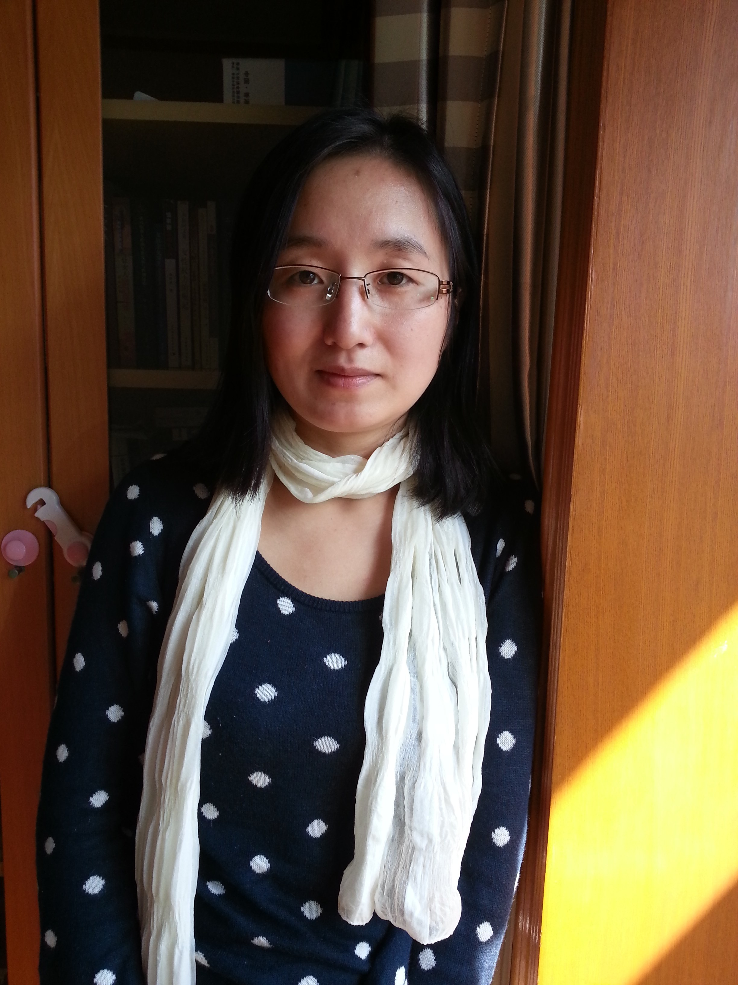
Xiaojing TANG
Née le 1décembre 1979 à Shanghai
501, 79, 3088, rue de Jinxiu, 200125, Shanghai.
(M) (+86) 15221707367; (W) (+86) 021-33835976
xiaojing_tang@163.com

Maître de conférences en Sociologie
Département de sociologie de l’ Université Normale de la Chine de l'Est

Formation et diplômes
2005-2009 UlM(ENS)Paris-EHESS-ECNU : Thèse de doctorat de sociologie en cotutelle : « ‘Femmes au foyer’, ‘filles de fer’et ‘retour au foyer’, Genre et travail à Shanghai sur quatre générations, 1949-2007. Enquête dans une usine agro-alimentaire. » sous la direction de Christian Baudelot, Tania Angeloff et WU Gang, soutenue le 09/12/2009 (mention très honorable avec félicitations du jury). Trois ans d’étude à Jourdan-ENS(Centre Maurice Halbwachs, équipe Enquête-Terrain-Théorie, s’incrit à ENS et à l’EHESS), un an de terrain à Shanghai(s’incrit àHuashida en Chine).
2003-2005 Formaton dans le cadre du programme de Master ENS et l’Université de la Chine de l'Est: Etudes européene.
2002-2005 Master en sociologie, département de sociologie àUniversité de la Chine de l'Est. Mémoire: Le travail des «col blanc» à Shanghai.
1998-2002 Licencie en Science sociales, Hehai Université(Nanjing en Chine). Mémoire de fin d’études: la vie à la retraite des Chinois urbains.

Experiences Professionnelles
2011-2016 Maître de conférences en Sociologie, Département de sociologie de l’ Université Normale de la Chine de l'Est
2010-2011 Maître de conférences à l’Institut d’éducation comparée de l’ Université Normale de la Chine de l'Est

Publications
En langue française
2016：Tang Xiaojing et Tania Angeloff, «Liu Lu, Tourments quotidiens d’une ouvrière paysanne Chinoise » , Travail genre et société,n °35, avril.
2015：« ‘ L’émancipation des femmes’ par le travail dans la Chine communiste de 1958 à 1976 : un jeu de dupes ? » Vingtième Siècle, N° 126 avril-juin, pp. 33-44.
2013 : Angeloff Tania, Tang Xiaojing, « Genre et travail en Chine », in Genre et travail dans le monde, Etat des savoirs, La Découverte, Paris, chapitre 14, pp. 140-150 .
2013 : « La Chine contemporaine par le genre » ,
http://www.laviedesidees.fr/La-Chine-contemporaine-par-le.html, le 17 avril 2013.
2010 : « Miroirs et masques idéologiques: « les femmes au foyer» ou les intérimaires de l’Industrie. Shanghai 1958-1961». Travail, genre et société, avril.2010, pp. 61-78.
2010 : TANIA Angeloff, Hyacinthe Ravet, TANG Xiaojing, «Traditions et Ruptures Chinoises», Travail, genre et société, avril.2010, pp. 27-33.
En langue chinoise
2017 : “城市‘隔代抚育’：制度安排与新生代父母的角色及情感限制” (Urban “trans-generational parenting” : Institutional arrangements and Family relationship dilemmas)，《河北学刊》，2017, No.1, Vol.37,pp160-164.
2013: “下岗中的性别化逻辑：体制变革与身份认同重构——以上海一家食品企业为例”(« le logic genré dans le licencement : réforme économique et reconstruction indentitaire des ouvrières dans une entreprise agroalimentaire») ，《中国研究》 (L’étude de la Chine)，周晓虹、谢曙光主编，社会科学文献出版社(Editions de la Maison des Sciences de l'homme) ，No.17，2013年春季总第17期，第138-151页。
2013: “在小家庭独立与女性解放之间的‘独一代全职妈妈’”(«les femmes au foyer de la génération d’enfant unique : entre l’émancipation et l’indépendance de la famille nucléaire») , 《中国社会科学报》（Social Sciences in China Press（SSCP）），17, 07, 2013, http://www.csstoday.net/xuekepindao/shehuixue/82602.html
2012 : “家-国逻辑之间——中国社会主义时期‘大跃进妇女’的‘泥饭碗’”(« Entre la foyer et l’Etat : « le bol en terre » des « femmes du Grand Bond en avant » à l’époque socialiste)，《中国社会科学内部文稿》(Science Sociale en Chine, présentation interne)，第4期，第172-184页。
2012：“法国数学教师专业要求”(Une chapitre : « Formation professionnelle pour des maitres en mathématiques en France »)，《数学教师专业标准或要求的国际比较》, (Comparaison internationale pour des critères professionnels aux maitres en mathématiques）徐斌艳主编，华东师范大学出版社，2012年10月。
2011 : “从‘走出家门’、‘铁姑娘’到‘回归家庭’——历史、田野、问题意识与研究视角”(« De ‘ sortir au foyer’, ‘ femmes de fer’ à ‘ retour au foyer’ : histoire, terrain, problématique et la perspective de recherche »)，《直面当代城市：问题及方法》( Face à la zville contemporaine : problématiques et méthodologies)，“现代城市研究丛书”第四册，陈映芳、[日]水内俊雄、邓永成、黄丽玲等著，上海古籍出版社，2011年12月，第362-383页。
2011 : “法国师资培育制度改革简析”( « Une briève analyse sur la réforme du système de formation des maitres en France »)，《全球教育展望》(Perspective globale de l'éducation) ，2011年第3期，pp.54-58。
2011 : 唐晓菁、裴新宁，“作为一种科学沟通的‘科普’及其培训方案——丹尼尔·哈伊西瓦赫教授访” (La «Vulgarisation des sciences» comme une communication et sa méthode: entretien avec Professeur Daniel Raichvarg)，《全球教育展望》(Perspective globale de l'éducation) ，2011年第7期，第15-19页。
Enseignements délivés
Classes sociales et mobilité social (L2 Sociologie et Travail Social)
Sociologie du genre (L3 Sociologie)
Sociologie de l’éducation(L4 Sociologie)
Sociologie psychologique(L2 Travail Social)
L’introduction de la sociologie(L2 Science de droit)
Méthodes qualitatives (L3 Sociologie)
Activités de recherche
2012 : “青年打工群体的不稳定就业与生活研究”（précarité de l’emploi et de la vie des jeunes migrants interns en Chine）, contrat de recherche pour Shanghai gouvernement municipal.
2011 : Enquête qualitative sur des instituteurs et institutrices de plusieurs génération. Avec Tania Angeloff.
2011 : Recherche sur l’histoire de la formation des maitres en France. Contrat de recherche pour ECNU.
2010 : participation au projet de recherche : Christian Baudelot, Tania Angeloff, Pierre Zalio, Guileux GUIHEUX Gilles (ENS_Huashida_CEFC) , Travail et logement dans un quartier de Shanghai：Enquête sur la construction de la société urbaine dans la Chine contemporaine.
2004，participation au projet de recherche : 陈映芳教授（华东师范大学）主持“外来流动人口公共教育和权益保障”课题(l’éducation publique et l’assurance des droits des migrants internes)，travail de terrain et rapport « recherche sur le support social des migrants à Shanghai».

Participation à des conférences
2016 : “Institutional arrangements and motherhood in Urban China”, Colloque annuel de la sociologie en Chine.
2015 : “从劳动与社会性别的角度重审转型社会学及中国共产主义文明”( la sociologie de transition sous l’angle du travail et du genre), Colloque « Je travaille donc je suis », Le MAGE a 20 ans.
2014: “ ‘maintenir la stabilité’ : analyse du travail des femmes activistes locales”(“两面派”的邻居——对S市A小区妇女积极分子参与“柔性维稳”的研究), Colloque annuel de la sociologie en Chine.
2010: “Le travail des femmes pendant le Grand Bond en avant”, La Chine entre ruptures et traditions ? Travail, genre et migrations à l’heure des réformes, organisé par le GDRE MAGE - Marché du Travail et Genre - (CNRS) et la revue Travail, Genre et Sociétés, Paris, 8 octobre.
2009: “Les femmes du Grand Bond en avant”, Travail et logement à Shanghai. Enquêtes sur la construction de la société urbaine », Journée d’études IDHE, ENS Cachan.
2009: “East-West and Gender: An Unlikely Dialogue? A Pedagogical Exchange Between a Chinese PhD Student and a French Academic” (Tania Angeloff et Tang Xiaojing), Colloque Gendering East West, 8-10 juillet 2009, Université d’York, Royaume-Uni.
2008: “Analyse en trois générations et 4 portraits d'ouvrières”,Décembre 2008, Foljuif, ETT-ENS
Langues : ANGLAIS (lu, écrit, parlé); FRANCAIS (lu, écrit, parlé) .
Traduction et Interprétation
Interprète des conférences : 07,2011, Christian Baudelot : « PISA et la comparaison internationale des systèmes scolaires (“PISA与国际教育制度比较”), « Les filles à l’école» (“学校中的女生”) ; Daniel Raichvarg: “科学交流的发展：模式与培训”( La communicadtion des sciences : modèles et formation)，上海科技馆报告会( Conférence au Palais de la découverte de Shanghai).
2012-2015, traduire les résumés, Travail genre et sociétés .

